Dokumentáció

Tartalom

Korai Frontend 3

Fő oldal 3

Regisztrációs felület 3

Bejelentkezési felület. 4

Profil 4

Korai backend 5

Adatbázis 5

Adatbázis csatlakozás 5

Regisztráció 6

Bejelentkezés 8

Kijelentkezés 9

# Korai Frontend

## Fő oldal

A korai megjelenése a weboldalnak nagyon minimalista volt, hiszen csak a csatlakozás volt vizsgálva a frontend és backend közt.

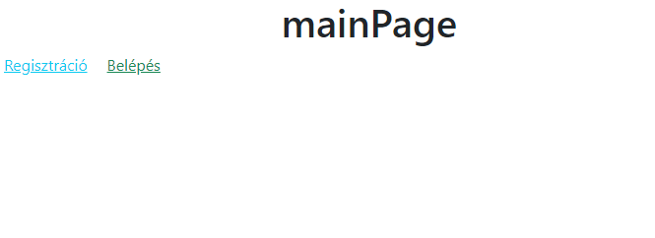

Ahogy lehet látni csak egy cím és 2 gomb jelenik meg. A „*mainPage*” kiírás csak azért jelenik itt meg, mert ez a neve a file -nak és hogy lehessen tudni, ha backendben lévő átirányítás jó helyre irányított e át. A „*regisztráció*” gomb a „*registration.php*” oldalra vezet át, a „*Belépés*” gomb a „*login.php*” oldalra vezet át.

## Regisztrációs felület

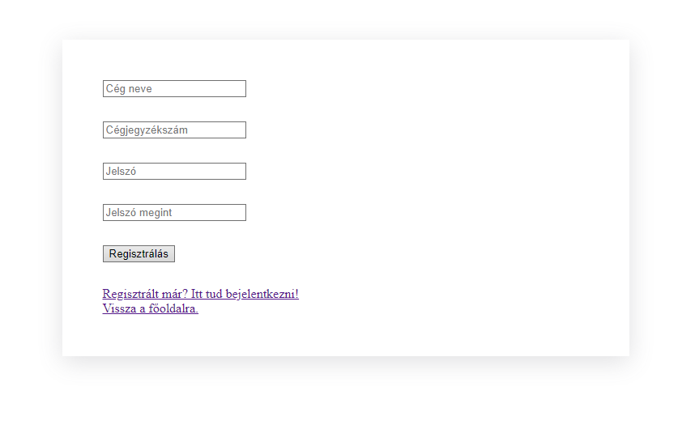

A korai regisztrációs felület csak egy formanyomtatványból áll, nincs semmi stílus beállítva az oldalnak. Csak annyi lett változtatva benne, hogy kapott árnyékot a térhatás miatt meg a margók lettek be állítva.

## Bejelentkezési felület.

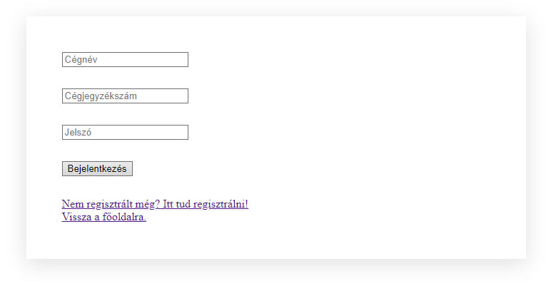

A bejelentkezési felület sem több, mint a regisztrációs felület, mert ugyan azt a stílus file -t kapja meg.

Mind kettő felületen megjelenik egy „*Nem regisztrált még?” / „Regisztrált már?”* hivatkozás, meg egy „*Vissza a főoldalra.”* Hivatkozás, ezek, ahogy ki is olvasható, a megfelelő oldalra továbbítja a felhasználót át.

## Profil



A profil oldalon jelenleg nem jelenik meg semmi sem, itt csak az van vizsgálva, hogy a felhasználó be van e jelentkezve.

# Korai backend

A backendet eleinte 4 file -ra lehet osztani, adatbázis alap csatlakozás, regisztráció, bejelentkezés és kijelentkezés.

## Adatbázis

Az adatbázisban 4 oszlop van: *id, cegnev, cegjegyzekszam, jelszo*.



A fenti képen lehet látni azokat az oszlopokat, ahova a felhasználó adja meg az adatokat.

## Adatbázis csatlakozás

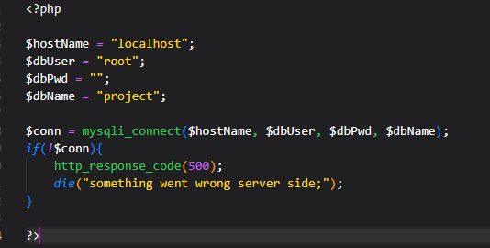

Fenti képen látható, hogy a *„mysqli_connect()”* paranccsal lehet létrehozni a kapcsolatot, jelen esetben az adatbázis XAMPP -on keresztüli MYSQL adatbázis. Ahhoz, hogy a csatlakozás létrejöjjön, ahhoz kell 4 paraméter, **host név**, **felhasználó név**, **jelszó** és maga az **adatbázis név**. Jelen esetben a paraméterek változókba vannak eltárolva és azok vannak átadva. Ha esetleg nem tudna létrejönni a kapcsolat a kód és az adatbázis közt, akkor egy 500 -as választ kapunk, az ***500*** -as válaszkód azt jelzi, hogy valamilyen hiba történt a szerveren, amely miatt a kérés nem tudott feldolgozódni.

## Regisztráció

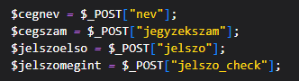

A regisztráció már egy kicsit bonyolultabb, mint a csatlakozás. A fenti képen látható, hogy a felhasználói felületen megadott adatokat így kéri át a backend. Mivel a frontenden a regisztrációs felület ***POST*** metódust használ, ezért itt is így kell megadni a változóknak.



Visszaélés meggátlása érdekében a jelszó, amit megkap a változó titkosítva van. Ez az adatbázis felületén úgy látszik, hogy emberileg érthetetlen szöveg jelenik meg a mezőben.

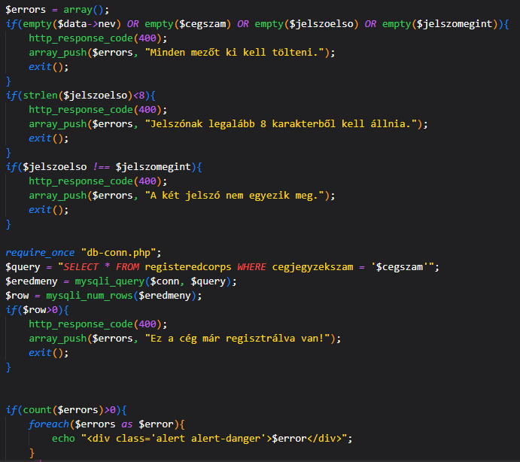

Első sorban a hibakezelés. Ahogy látszik, ha bármelyik mező üres, akkor ***400*** -as választ kapunk. Az 400-as válaszkód azt jelzi, hogy a kérés hibás volt, és a szerver nem tudta feldolgozni. Ha esetleg a jelszó nem lenne 8 karakter hosszúságú, vagy nem egyezik meg a kettő jelszó, akkor ugyan úgy ***400*** -as választ kap a felhasználó. Abban az esetben, ha minden mező ki lett töltve és minden adat megfelel a paramétereknek, akkor egy lekérést indít a kód, hogy ilyen cégjegyzékszámmal van e regisztrálva cég. Onnan lehet tudni, hogy van ilyen számon regisztrálva cég, hogy a lekérés eredményét a „*mysqli_num_rows()”* függvénnyel vizsgálja és egy számot ad vissza eredményül, ha az eredmény nagyobb mint nulla, akkor van már regisztrálva cég azon a számon és ***400*** -as választ kap. Végül, ha van valami probléma a regisztrációnál akkor azokat kiírja a végén.

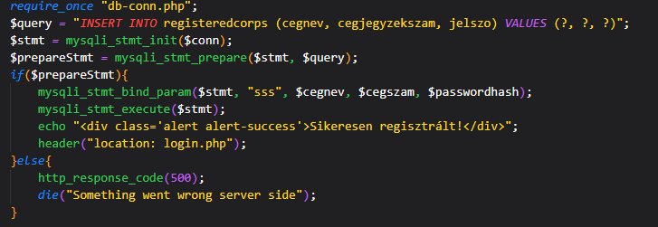

Ha minden adat megfelelt a paramétereknek, akkor egy beszúrást indít a kód, amivel a táblába beszúrja az adatokat. Ha valami hiba történne az a folyamat közbe, akkor ***500*** -as választ kap a felhasználó egyéb esetben sikeres volt a regisztráció, ***200*** -as választ kap és továbbít a bejelentkezés oldalára.



Ennél a függvénynél feltűnhet a *„sss”* paraméter, ez azt adja meg, hogy az értékek, amiket át ad azok *string -*ek, avagy szövegformátumúak.

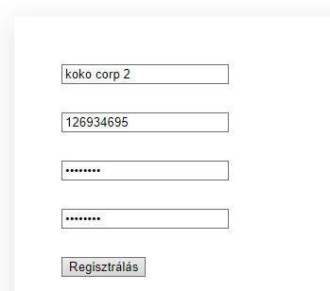

Ha regisztrálni akar egy felhasználó akkor csak kitölti a mezőket és rányom a regisztráció gombra.



## Bejelentkezés

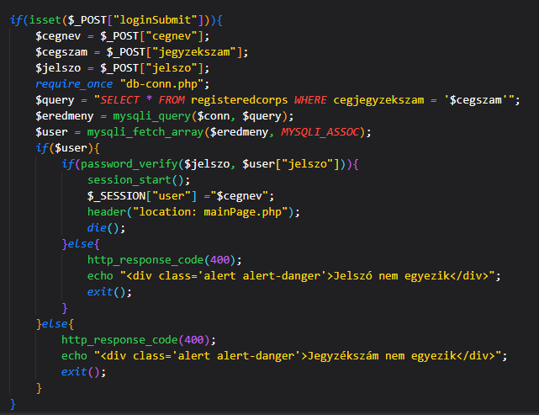

A regisztráció folyamata nem sokban különbözik a regisztrációtól. Ennél is a bejelentkezés felülete ***POST*** metódust használ, ezért így kapják meg a változók a megadott értékeket. A lekérdezés itt csak a cégjegyzékszámot vizsgálja. Ha nem talál ilyen számot a táblán akkor ***400*** -as választ kap. Abban az esetben, ha talált ilyen számot, akkor egy változóhoz hozzárendeli, hogy a kapott értéknek a sora egy tömb legyen, így ha a „*$user”* valamelyik értékére akarok hivatkozni, akkor ezen keresztül lehet, ez a lenti képen látszik.



Itt az van vizsgálva, hogy a *jelszó*, amit kapott a kód az megegyezik e a lekért sor jelszó oszlopával. Ha a jelszó megegyezik, akkor elindul ez a munkamenet, a „***$_SESSION***” eltárolja a cég nevét, ***200*** -as választ kap, majd a főoldalra irányít vissza.

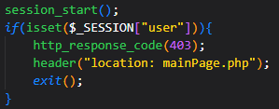

A legtöbb oldal el van látva a fenti kóddal, ami annyit vizsgál, hogy ha van már munkameneti felhasználó, akkor ***403*** -as választ kap és visszairányítja a főoldalra a felhasználót. Az 403-as válaszkód azt jelzi, hogy a kérés jogosultságok miatt el lett utasítva, és a kliensnek nincs hozzáférése az erőforráshoz. Ezeket az oldalakat csak úgy tudják munkamenet közben elérni, ha a domain címhez hozzáírják a megfelelő végpontot, ami ebben az esetben lehet „*login.php”* vagy „*registration.php*”.

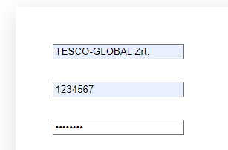

A képen lehet látni, hogy egy olyan céggel akarok bejelentkezni, amely nincs regisztrálva ilyen néven, de jegyzékszámon van már regisztrálva cég. Ha így küldök egy bejelentkezést az adatbázisnak, akkor helyes válaszkódot kapok.

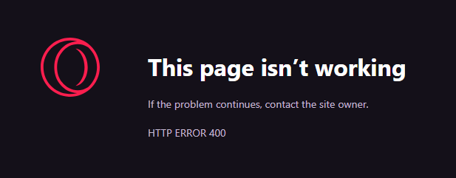

## Kijelentkezés

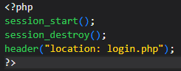

A kijelentkezés a legrövidebb kód, itt csak megsemmisíti a munkamenetet és visszairányít a bejelentkezés oldalára.

## Korai végpontok

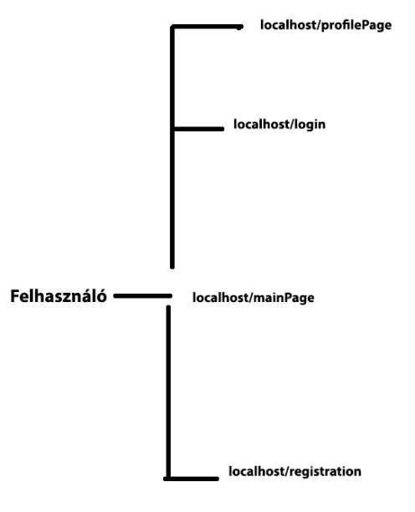

A fenti ábrán látszódnak a korai végpontjai a projektnek.